Supplementary Data

Lipophilic urea-functionalized dendrimers as efficient carriers for oxyanions

Holger Stephan,*ª Hartmut Spies, ª Bernd Johannsen,*ª Lars Klein^{b} and Fritz Vögtle*^{b}

ª Institut für Bioanorganische und Radiopharmazeutische Chemie, Forschungszentrum Rossendorf, 01314 Dresden, Germany
^{b} Kekulé-Institut für Organische Chemie und Biochemie, Universität Bonn, Gerhard-Domagk-Str. 1, 53121 Bonn, Germany

MALDI-TOF mass spectra of (a) the dendrimer 3 and (b) the extracted complex 3-(ATP)₅-(H₂O)_{x}

(a)

m/z = 4143 [MH⁺]
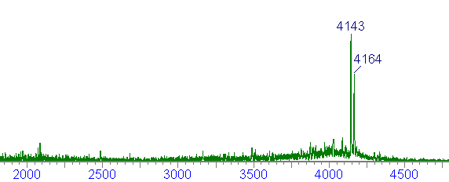
(b)
